HX4410

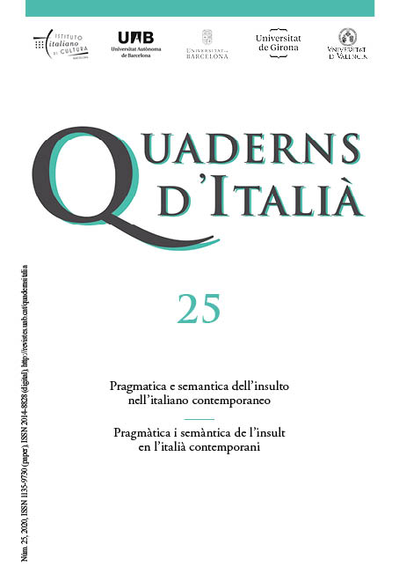
Descrizione storico-bibliografica
*Quaderns d'Italia / Istituto italiano di cultura de Barcelona : Àrees de filologia italiana, Universitat autònoma de Barcelona, Universitat de Barcelona, Universitat de Girona. - Vol. 1 (1996)- . - Bellaterra : Universitat autonoma de Barcelona, 1996- . - volumi ; 23 cm. ((Annuale. – In catalano e italiano. – Abstracts dal 1999 a: https://www.italinemo.it/rivista/quaderns-ditalia/. - ISSN 1135-9730. - MIL0314522
Comprende:
3(1998): La *didattica dell'italiano : prime giornate
4/5(1999/2000): Il *canone della letteratura italiana oggi
6(2002): *Maschile / femminile nella lingua e nella letteratura italiana
7(2003): L'*Italia e le culture di confine : dinamiche letterarie e linguistiche
8/9(2003/2004): La *ricerca della norma nei dialetti italiani e nelle lingue minoritarie
10(2005): *Leggere Vincenzo Consolo
11(2006): *Petrarca, la medicina, les ciencies
12(2007): *Linguaggio e costume nell'opera di Eduardo
13(2008): *Ermeneutica e iconografia del sogno
14(2009): *Boccaccio e il teatro
15(2010): *Machiavelli in Spagna. La Spagna in Machiavelli
16(2011): *Francesco De Sanctis (1817-1883) : La storia della letteratura, ancora?
17(2012): *Traduir teatre
18(2013): *Dante i Llull
19(2014): *En record de Primo Levi
20(2015): *Petrarca y el humanismo en la penínsla ibérica
21(2016): *Lingue in contatto in Italia ; *Letteratura catalana e letteratura italiana fra medioevo e rinascimento

22(2017): *Studi in onore di María de las Nieves Muñiz Muñiz

23(2018): *Lessicografia italiana tra presente e futuro

24(2019): Gli *scrittori italiani e il viaggio nel "Bel paese": '900 e oltre

25(2020): *Pragmatica e semantica dell'insulto nell'italiano contemporaneo

Volumi disponibili in rete
Disponibile anche in Internet a:
*https://dialnet.unirioja.es/servlet/revista?codigo=8553

Informazioni storico-bibliografiche
Quaderns d’Italià è una pubblicazione che nasce dal lavoro congiunto delle Aree di filologia italiana di quattro università catalane: Universitat Autònoma de Barcelona, Universitat de Barcelona, Universitat de Girona e Universitat de València, oltre all’Istituto Italiano di Cultura di Barcellona. È iniziata nel 1996 presso l’UAB con la volontà di diventare un polo di iniziative nell’ambito degli studi di italianistica in Catalogna. È stata ideata per servire come mezzo di diffusione di idee e di ricerche originali legate a questo campo, sia relativamente alla letteratura che alla linguistica, sia da un punto di vista teorico che comparatistico, con speciale attenzione per le relazioni tra le culture ispaniche e quella italiana. La rivista pubblica articoli originali in dossier monografici, articoli di ricerca, note e rassegne di opere italiane tradotte in tutte le lingue dello Stato spagnolo. Gli articoli vengono accettati secondo il criterio di valutazione di esperti esterni (peer review).
Quaderns d’Italià pubblica studi di lingua e letteratura italiane in senso lato, con particolare attenzione ai rapporti fra la cultura italiana e le culture iberiche, da diversi approcci: linguistica contrastiva, letteratura comparata, analisi di traduzioni, studio della ricezione, ecc. È anche volontà della rivista mantenere un vincolo stretto con le differenti iniziative nell’ambito dell’italianistica dovute alle università coinvolte.
I lavori ricevuti sono sottoposti ad una prima revisione da parte del comitato editoriale e sono poi sottoposti alla valutazione da parte di due specialisti. La politica di revisione della rivista è la valutazione tra pari e né gli autori né i revisori conoscono la reciproca identità. I revisori sono scelti tra professionisti di riconosciuta competenza nell’ambito di studio affrontato dai lavori. Se per qualsiasi altra ragione la Redazione lo considerasse necessario, i lavori sono sottoposti alla valutazione di un terzo revisore.
DIRETTORI: Giovanni Albertocchi (Universitat de Girona), Rossend Arqués (Universitat Autònoma de Barcelona), Cesáreo Calvo Rigual (Universitat de València) Gabriella Gavagnin (Universitat de Barcelona).
COMITATO SCIENTIFICO: Lola Badia, Zygmunt G. Baranski, Manuel Carrera Díaz, Roberta Cella, Marcello Ciccuto, Emilio D’Agostino, María de las Nieves Muñiz Muñiz, Giuseppe Nicoletti, Raffaele Pinto, Elena Pistolesi, Mirko Tavoni, Natascia Tonelli, Paolo Valesio, Marco Veglia.
COMITATO DI REDAZIONE: Margarita Natalia Borreguero Zuloaga, Maria Carreras, Miguel Ángel Cuevas, Nicolò Messina, Paolo Roseano, Eduard Vilella.

